Разред и одјељење: ${IV}_{3}$
- Испитивање потреба тржишта рада
- Тражење посла и разговор за посао
- Процедура регистрације у Заводу за запошљавање
Напомена и задаци:
Прочитати дате текстове и прикупити информације са сајтова који су вам дати. Користити, такође и уџбеник Пословна комуникација.
Урађену задаћу послати до 18. 4. 2021. године.
Испитивање потреба тржишта рада
Тржиште рада је посебан вид комуникације између послодавца и кандидата за запослење. У зависности од понуде и потражње, постоје три основна приступа истраживању тржишта:
-запослење се тражи на основу понуде послодавца (расписани оглас за пријем у радни
однос),
-трага се за потенцијалним послодавцима,
-испитивање тржишта у циљу започињања властитог посла.

Информације о потребама тржишта рада можемо прикупити уз помоћ различитих извора. Неки од извора могу бити:
-породица, познаници, пријатељи,
-Завод за запошљавање,
-приватне агенције за запошљавање,
-интернет,
-директан контакт са послодавцем,
-огласи и рекламе у средствима јавног информисања
ЗАДАТАК: Испитај тржиште рата за струку за коју се школујеш и закључке запиши у свеску.
Користи Интернет и сљедеће линкове за своје истраживање:
- http://www.zzzrs.net/index.php/nezaposleni/
- https://ba.jooble.org/SearchResult
- https://www.mojposao.ba/#!home
- https://poslovi.infostud.com/?campaignid=18357099&adgroupid=552140619&adid=416174787536&gclid=Cj0KCQjwj7v0BRDOARIsAGh37io0oixoxGaE45boot3o5WIG_PaLxZsMAzhBUJdHhsOCMAODFNB-2UoaArEnEALw_wcB

ТРАЖЕЊЕ ПОСЛА И РАЗГОВОР ЗА ПОСАО
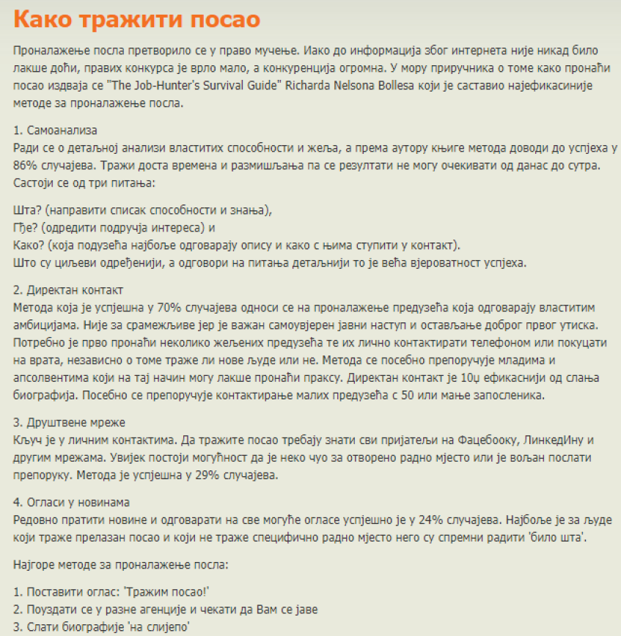

Задатак:
Напиши своју радну биографију за посао из своје струке.

ПРОЦЕДУРА РЕГИСТРАЦИЈЕ У ЗАВОДУ ЗА ЗАПОШЉАВАЊЕ
